
ДЕПАРТАМЕНТ ОБРАЗОВАНИЯ И НАУКИ
ГОРОДА МОСКВЫ
Государственное бюджетное профессиональное
образовательное учреждение города Москвы
«Колледж малого бизнеса № 4»
(ГБПОУ КМБ № 4)

Формы

Специальность: 09.02.07 Информационные системы и программирование
Форма обучения: очная
Студент(ка): ы
Группа: ИПО-21.24
Руководитель: Рыбаков Александр Сергеевич

Отчётная работа защищена с оценкой «___» __________________

Москва, 2025 г.

Оглавление
Лабораторная работа №1 4
Лабораторная работа №2 9
Лабораторная работа №3 20
Лабораторная работа №4 22
Упражнение 1 23
Упражнение 2 24

Лабораторная работа №1

Упражнение 1-3
1. Открывается форма и видим две кнопки на выбор
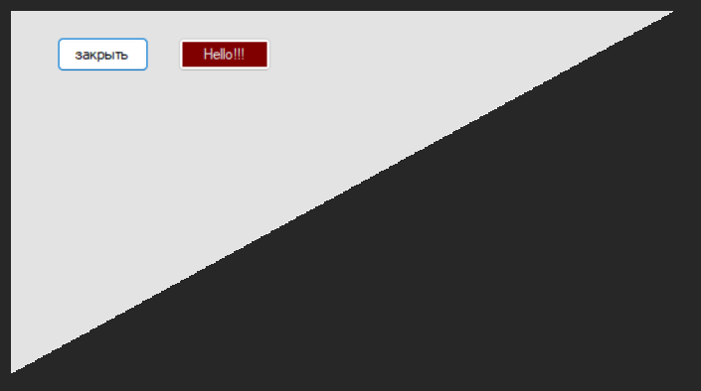

2. При нажатии кнопки “Hello” открывается основная форма
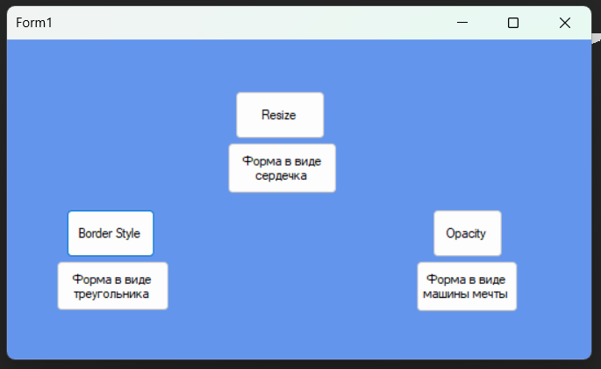

3. При нажатии на кнопки «Форма треугольника» открывается форма в виде треугольника
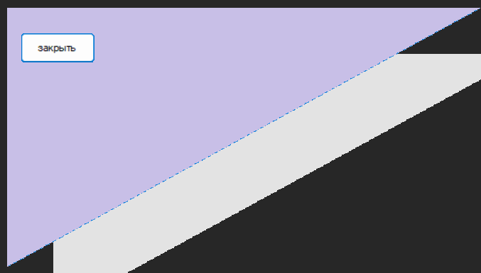

- При нажатии на кнопки «Форма сердечка» открывается форма в виде сердечка
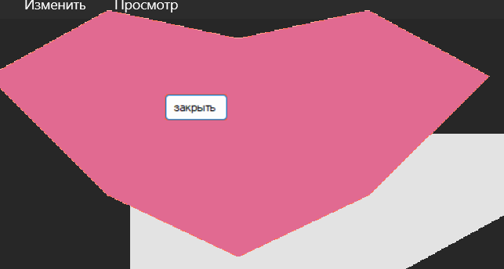

- При нажатии на кнопки «Форма машины» открывается форма в виде машины
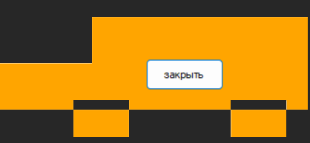

6. При нажатии кнопки “Resize” форма становится половиной от полной формы
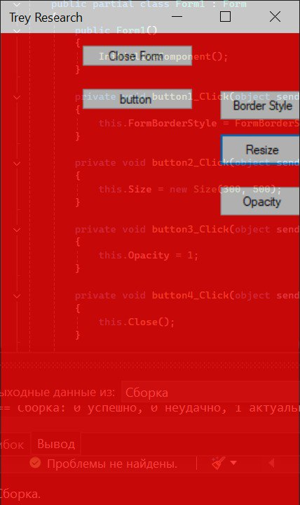

7. Нажмем “Opacity” и увидим, что форма становится полупрозрачной
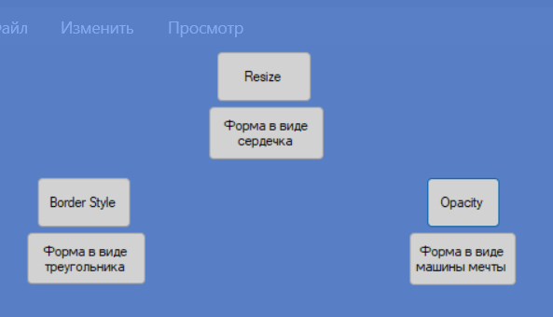

Упражнение 4
1. Создаем в форме файл с помощью кнопки “File”
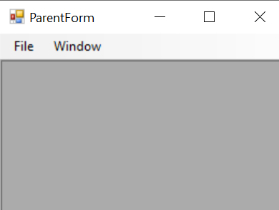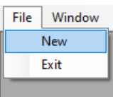

2. Пишем что-то в дочерний файл
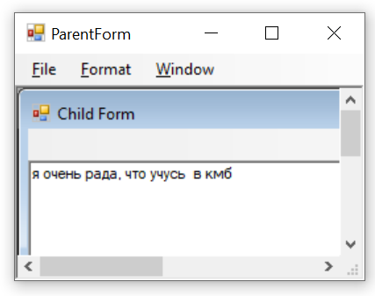
3. С помощью кнопок “Format” и “Toggle Foreground” можно поменять цвет текст на синий
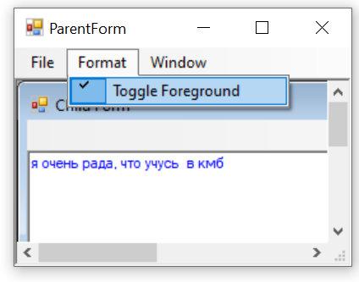

4. При помощи кнопок “Windows” и “Cascade” можем поменять размер дочерней формы
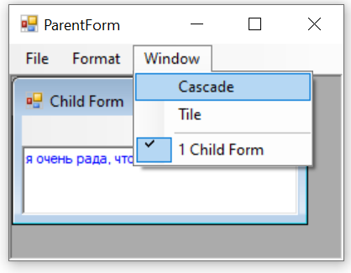

5. С помощью кнопки “Title” возвращаем дочернюю форму в прежний вид
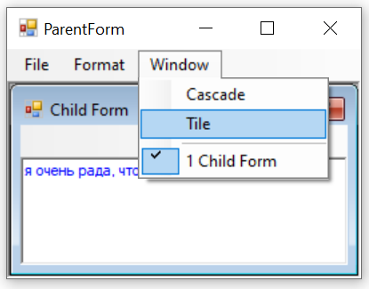

Лабораторная работа №2

Упражнение 1
1. Выбираем какую кнопку нажать, “Да” или “Нет”
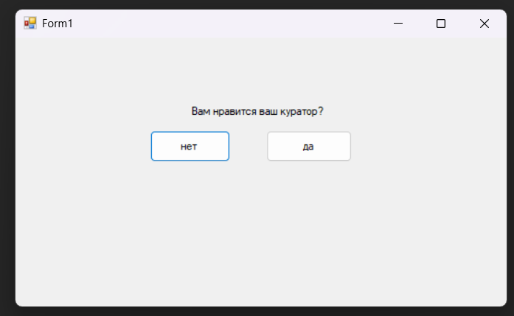

Нажмем на кнопку “Нет” и появится надпись “Я так и думала!”
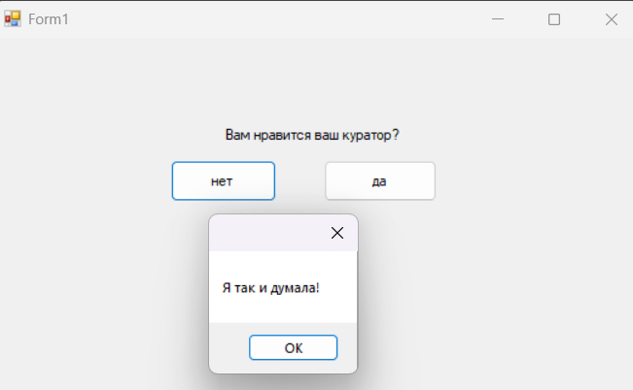
3. А вот на кнопку “Да” нажать невозможно, она не поддается
P.s Правильный ответ: Вы лучший куратор^^
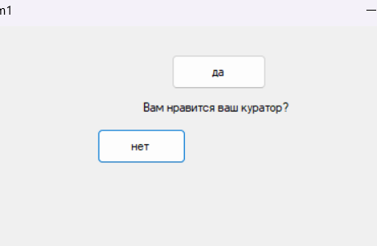

Упражнение 2
1. Открывается форма
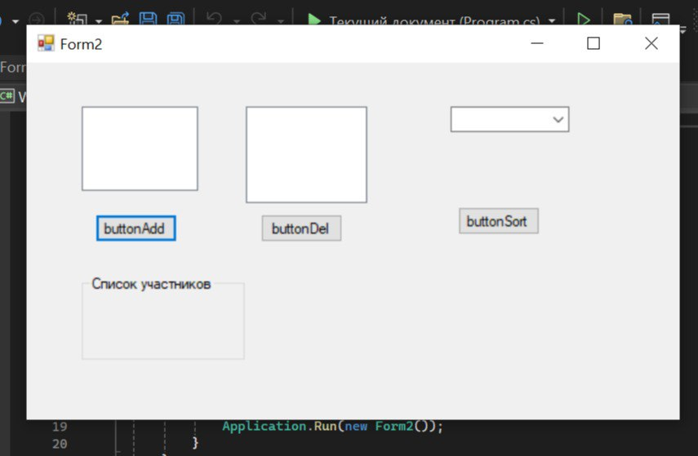

2. В выпадающем списке можно выбрать участников и добавить их в список
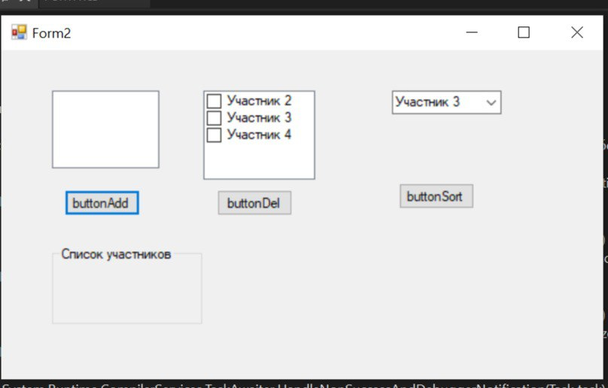

3. Можно удалить кого-то из списка, просто нажав кнопку “ButtonDel”
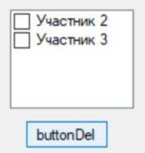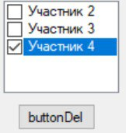

Упражнение 3-4
1. Открываем форму и создаем файл с помощью кнопки «File»
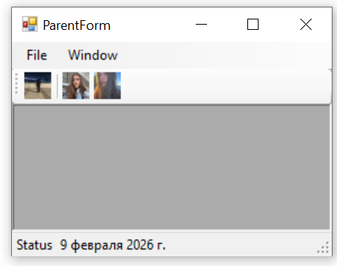

2. При нажатии на кнопку с картинкой, можем создать новый файл (дочерняя форма)
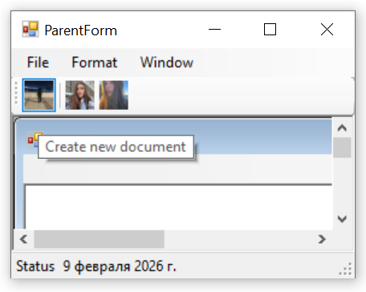

3. При нажатии на кнопку с картинкой, дочерняя форма станет другой формы
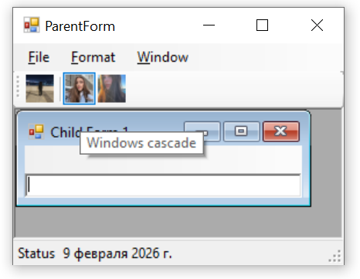
4. При нажатии на кнопку с картинкой, форма становится прежней формы
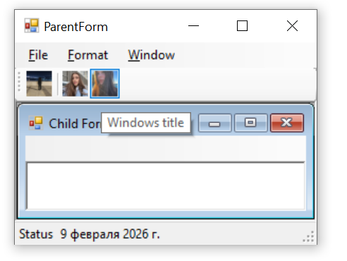

5. С помощью кнопки “Format” и “Toggle Foreground” можем поменять цвет текст на синий
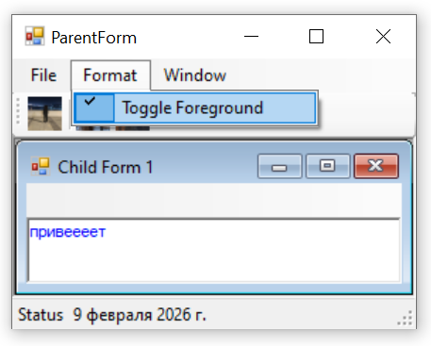
6. С помощью кнопок “Windows” и “Cascade” поменяем размер дочерней формы и с помощью кнопки “Title” возвращаем эту форму в прежний вид

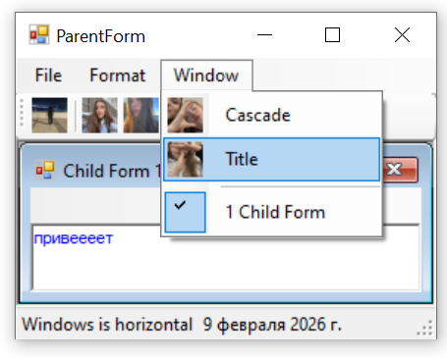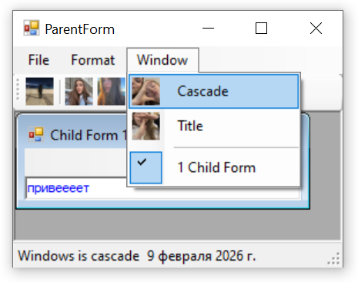

Упражнение 5
1. Открывается форма
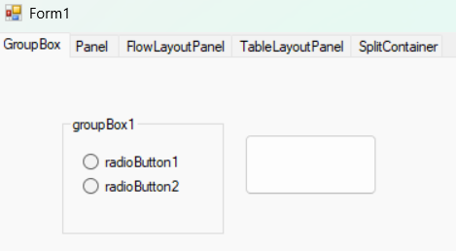

2. При нажатии на кнопку “radioButton1” и пустую кнопку рядом с ним, наблюдаем:
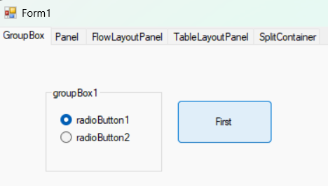

3. При нажатии на кнопку “radioButton2” и пустую кнопку рядом с ним, наблюдаем:
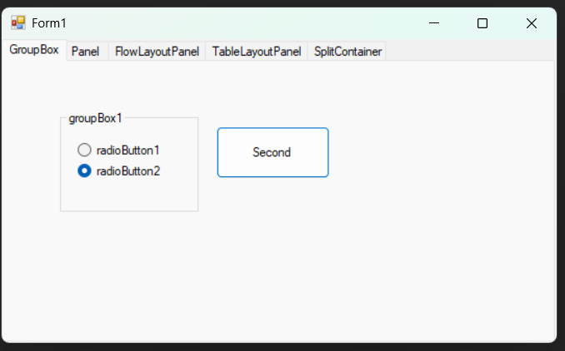

3. На вкладке “Panel” видим 4 кнопки, их можно нажать
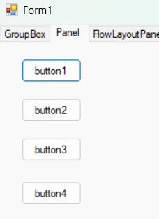

4. На вкладке “FlowLayoutPanel” видим 4 кнопки, если нажать на “Button5”, то кнопки поменяют свое расположение
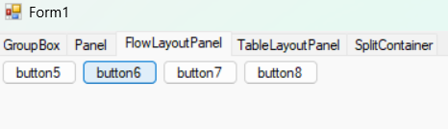

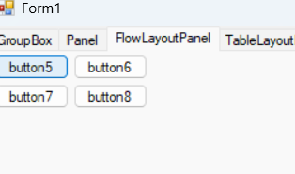

5. На вкладке “TableLayoutPanel” если нажать на “Button9”, то будет добавляться в каждое пустое окошко по пустой кнопке (она нажата 6 раз)
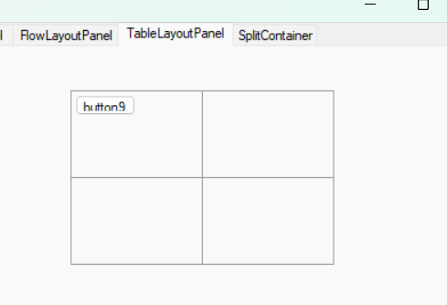
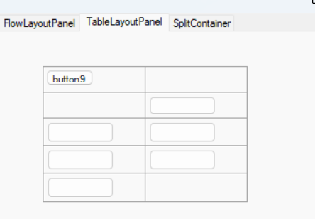

6. При переходе на вкладку “SplitContainer” видим два отдела, если нажмем на кнопку “Collaose/Uncollapse Panel1”, у нас будет только одна вкладка
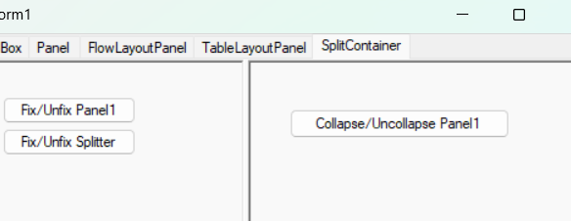

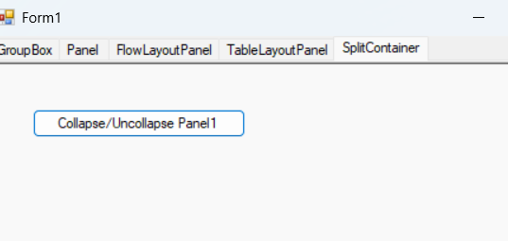

Упражнение 6 -7
1. Открывается форма
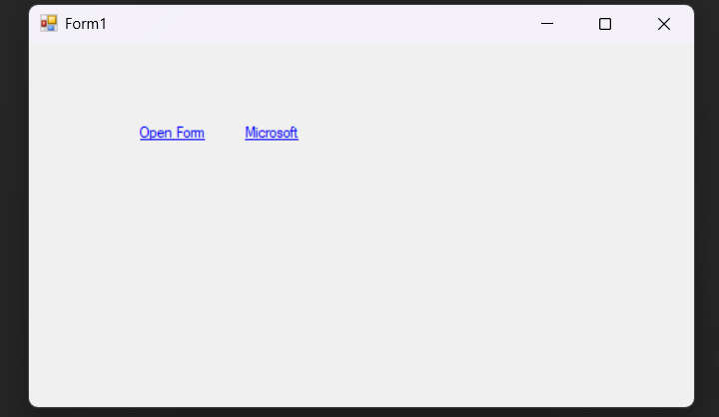

2. При нажатии на кнопку Microsoft открывается сайт, но он не работает
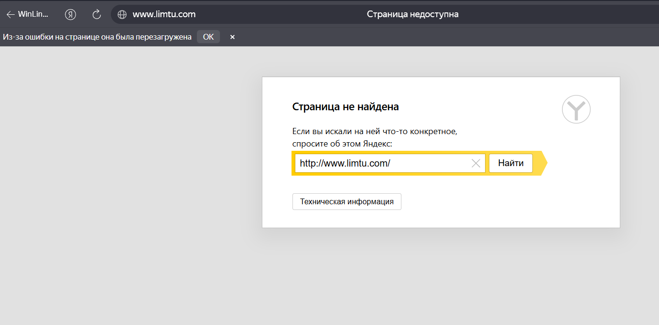

3. Нажимаем “Open Form” и открывается форму, вписываем данные в пустые места
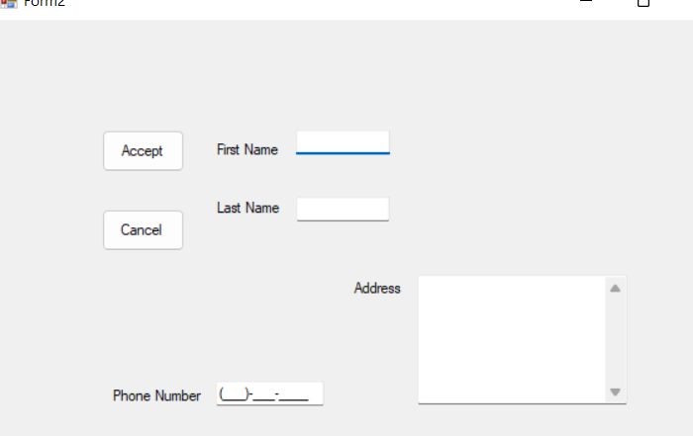

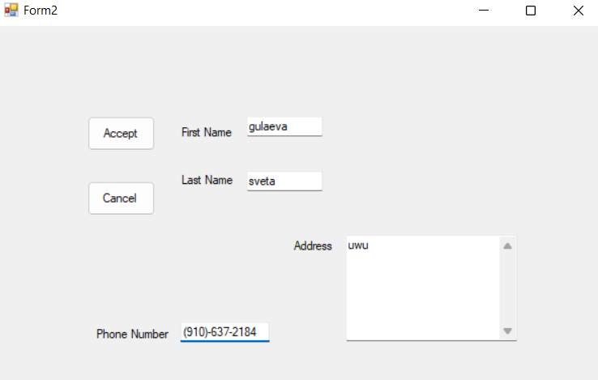

4. Нажимаем на кнопку “Accept” и в отдельных окнах по очереди будут высвечиваться данные при нажатии на “ОК”

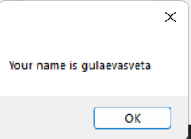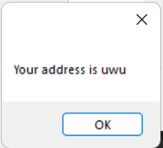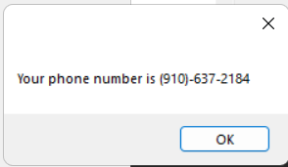

Упражнение 8 - 9
1. Открываем форму и вводим все нужные данные и нажимаем на кнопку “Регистрация”
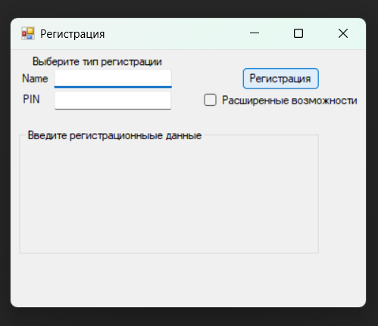

2. Нажимаем на галочку “расширенные возможности” и появляется возможность ввести данные в “PIN2”
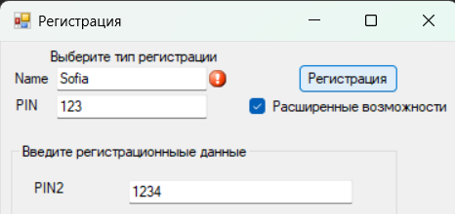

Лабораторная работа №3

Упражнение 1
1. Запускаем форму и видим, что таймер тоже запустился
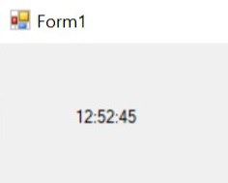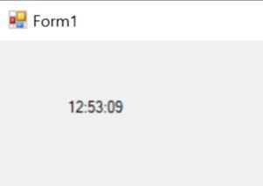

Упражнение 2
1. Так же можем поменять цвет фона и увидеть, что таймер всё так же идёт
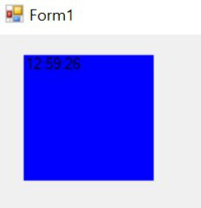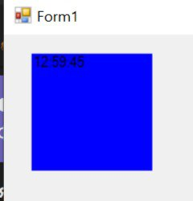

Упражнение 3
1. При открытии формы видим кнопку c индексом 0, потому что нее еще не разу не нажимали
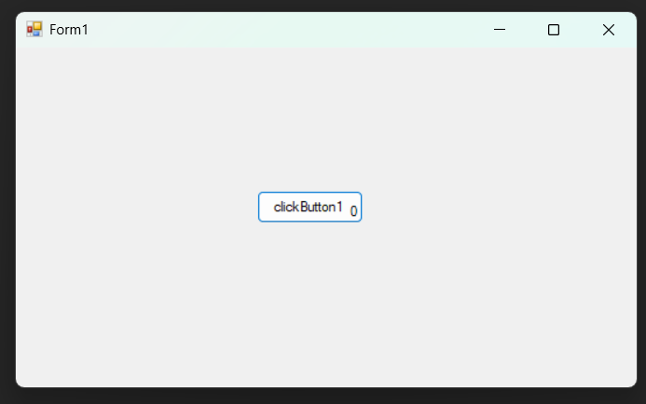

2. Нажатие 1 раз
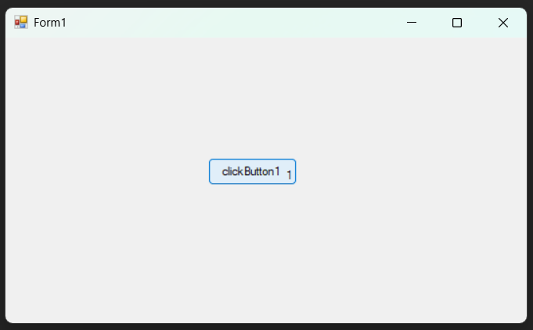

3. Нажатие 6 раз

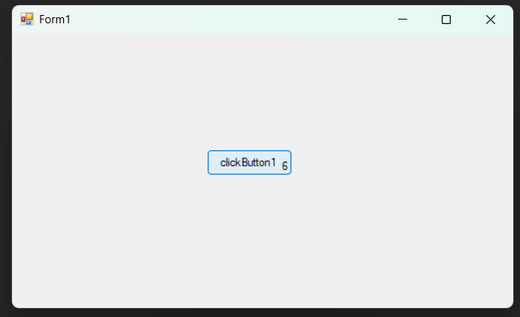

Лабораторная работа №4

Упражнения 1 - 4
1. Добавили вкладки “Файл” и “Форматирование”, где файл можно сохранить
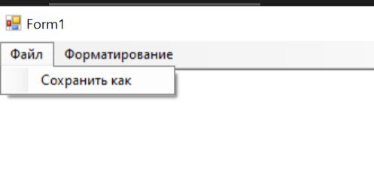

2. Также может изменить цвет фона и шрифт с помощью форматирования
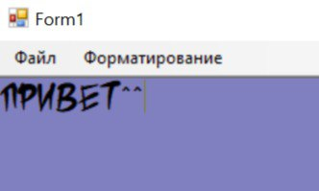

3. Все изменения можно сохранить
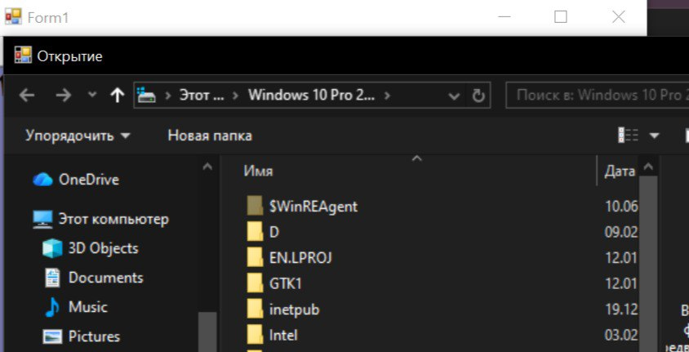

4. При сохранении будет расширение “.slv” ,потому что я создала свое расширение “.slv”
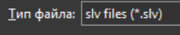

Лабораторная работа №5

Упражнение 1
1. Нажимаем “File” чтобы отрыть «Open»
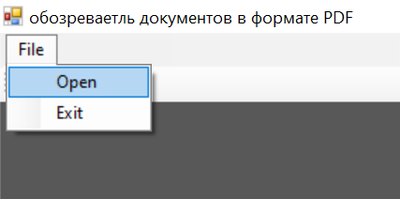

2. Оно не работает
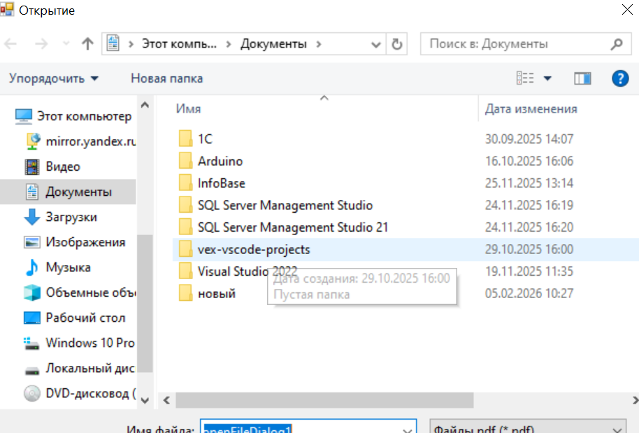

Упражнение 2
1. Открываем форму и у нас есть возможность нажать на три кнопки
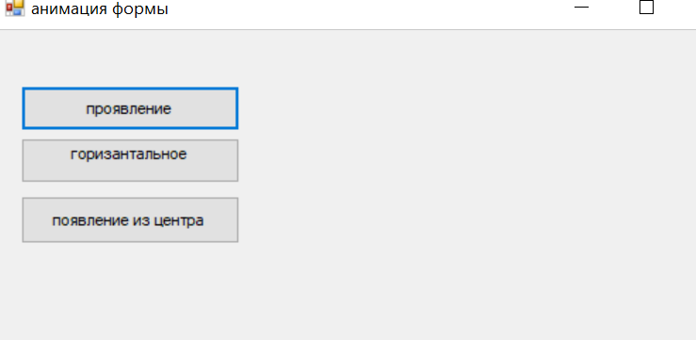

2. При нажатии на кнопку “Проявление”, форма становится прозрачной и проявляется в течении нескольких секунд
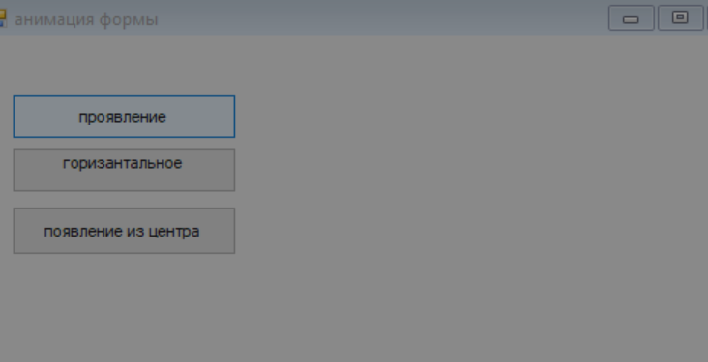

3. Нажимаем на кнопку «Горизонтальное» на форме появляется горизонтальная полоска и движется слева направо
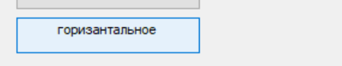
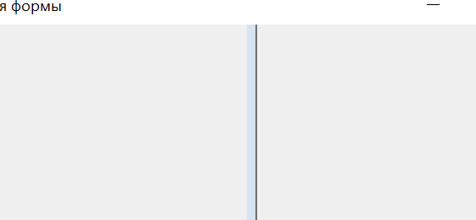

4. Теперь нажимаем на кнопку «Появление из центра» и форма исчезает и появляется из центра
